被资本“殖民”的英国何去何从

原创 有里儿有面 [有理儿有面](javascript:void(0);)

**有理儿有面**

微信号 youli-youmian

功能介绍 你说是不是

2022-10-26[原文](https://mp.weixin.qq.com/s?__biz=Mzg3MjEyMTYyNg==&mid=2247573981&idx=1&sn=eda7d710cd072e75bb5d768363b1dbd3&chksm=cef7f5a8f9807cbeeeebeb1325c9451ccfff4c4c94e5df431d13d74822393c6391a0583d828d&scene=27#wechat_redirect&cpage=265) 发表于

收录于合集





**全文共3070字，图片17张，预计阅读时间为7分钟。**

**文章首发于“有理儿有面”（youli-youmian），欢迎大家在朋友圈和微信群转发。**

**公众号及其他平台转载请在后台留言。**



▼

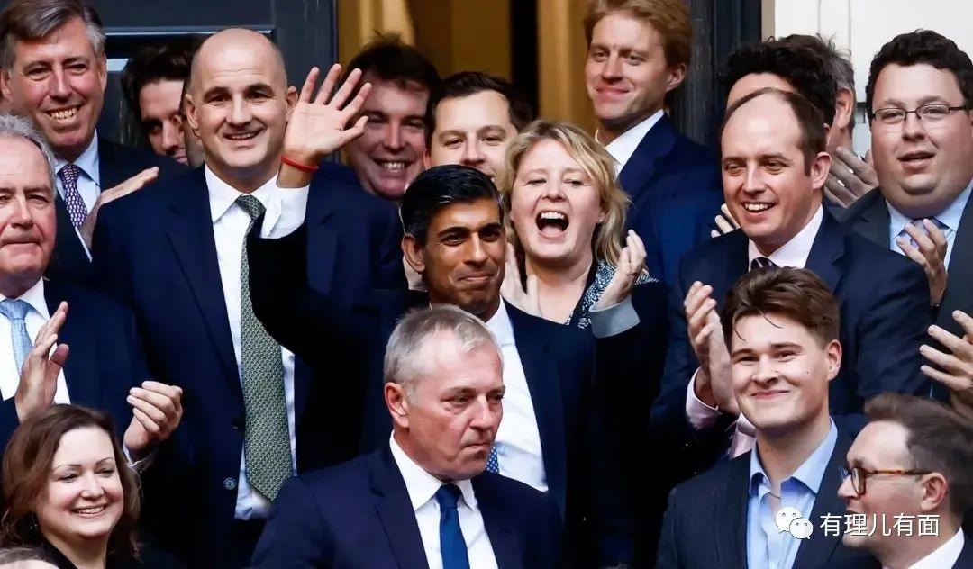

近日，英国政坛前所未有的震荡引发了全世界的广泛关注。继女首相特拉斯被迫辞职引爆舆论以后，年仅42岁的苏纳克成功当选保守党党首，成为了英国新任首相。由此，苏纳克将成为英国史上第一位少数族裔首相。

当然对于英国人来讲，苏纳克的身份最敏感之处，无疑是他的印度裔标签。



虽然媒体极力回避此事，但是从我们的角度看来，印度裔的当选，对于英国人来说，是具有极为深刻历史意义的。为什么这么说呢？让我们细细道来。

我们首先仔细分析一下，苏纳克这个人的底色。

**一、苏纳克的政治谱系**

媒体对苏纳克的报道，集中在以下三点：

一是普通中产家庭的出身。苏纳克的父亲是医生，母亲是药剂师。可以说其家庭体面而又普通。



二是精英身份。在教育方面，苏纳克毕业于温彻斯特公学并曾经担任学生会主席。在牛津大学主修哲学、政治学及经济学专业，并以第一名的成绩毕业，又以富布莱特学者的身份赴斯坦福大学，获MBA学位。

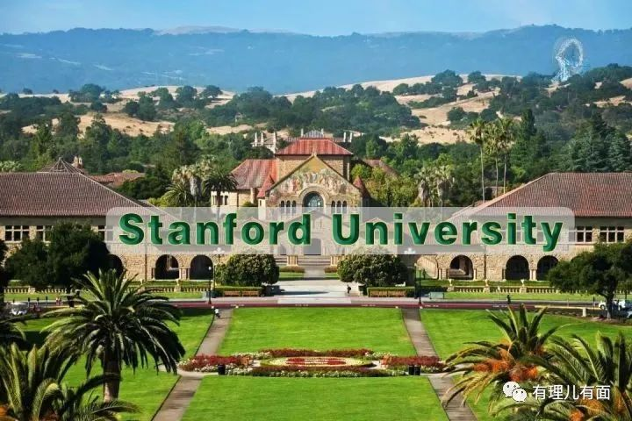

在工作方面，他曾供职于高盛集团，之后成为一家对冲基金公司的合伙人，还兼任另一家投资公司的投资总监职务。

三是合法的巨额财富。作为对冲基金合伙人和投资公司总监，苏纳克本人是标准的富豪，而他的妻子则是印度IT巨头的女儿。虽然其妻子曾有涉税“丑闻”，但终归属于合法范畴。

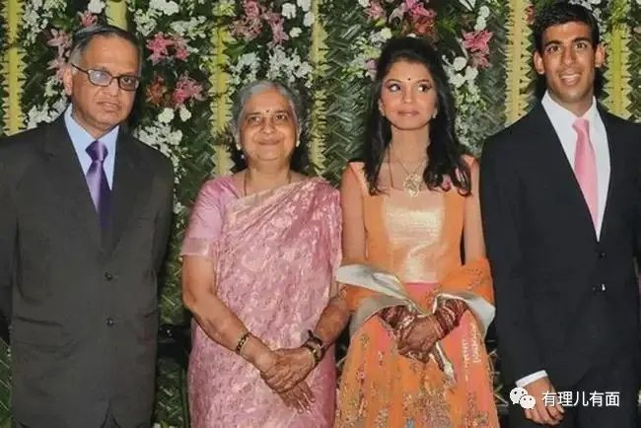

这样的履历和背景，大概会让普通人只有羡慕的份。干净的家庭出身，由学霸晋级为富豪的经历，都让大众心悦诚服。但是以政治的角度来看，主流媒体显然回避了一些更为重要的问题。

这其中最为重要的就是他的屁股问题。他到底是英国本土的精英，还是跨国资本培养出来的代理人呢？对于这个问题，媒体是极力回避的。



早在他之前竞选的时候，就有英国保守党人质疑他。毕竟，本人曾是高盛的对冲基金合伙人，信奉印度教，妻子是印度籍，据传两人都有美国绿卡，这样的人会不会忠于英国，会不会为英国人民服务呢？确实让人心里打鼓。

要知道，这种怀疑与种族歧视完全是两码事。但英国主流电台的主持人的回答十分流氓，直接指责不支持苏纳克的人就是种族主义者。

要知道，在欧洲种族主义可能会与纳粹联系起来，能让一个体面的人直接社死，因此这是一个极端严厉的指控了。

难道因为他是个印度裔，英国人就不能怀疑他对国家和人民的忠诚吗？还是说在媒体眼中，印度裔对于英国的忠诚不容置疑？

其实，媒体的回避态度，恰恰证实了苏纳克的精英和富豪标签并不是他的底色。从工作履历上来看，他是标准的华尔街圈子出来的金融高管。

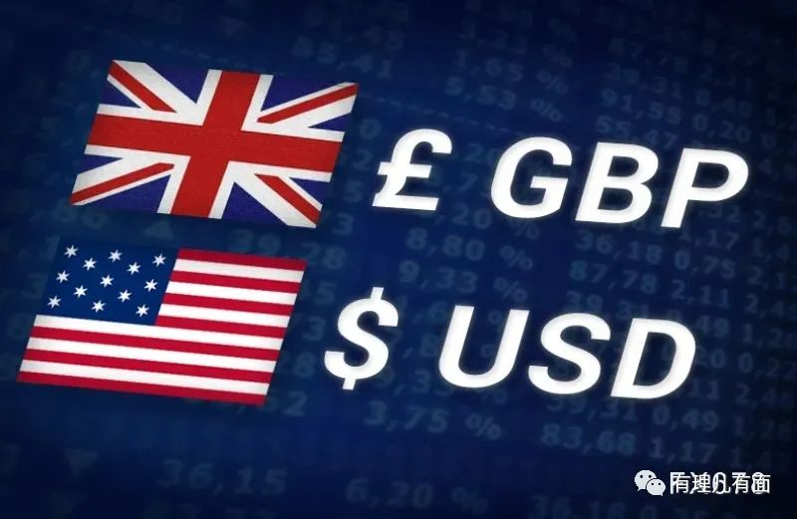

我们可以看到，在他上台的消息得到确定以后，英镑对美元的汇率有一个瞬间的拉升。与特拉斯执政期间英国的货币和债券被凶猛地砸盘相比，不难看出，华尔街金融资本对苏纳克的偏爱。

标签是可以在成长的过程中贴上去的。因此他根本不是平民奋斗成功的典范，而是一个被国际资本选中并精心培养的代理人，是一个披着励志青年外衣的提线木偶，是一个被资本豢养的政治白手套。

为什么我们对苏纳克的背景如此肯定呢？原因在于，他这样的提线木偶已经不是第一次出现在西方的政治舞台上了。

**二、同样的剧本和同样的结果——比较英美大选剧本**

如果我们对西方的选举政治进行足够细致的观察，我们就能发现，近些年来英美两国的选举，有着惊人的雷同之处。仿佛他们拿着同一个剧本。

2008年时，美国大选最激烈的竞争，在历史上第一位女性候选人和第一位黑人候选人之间展开。

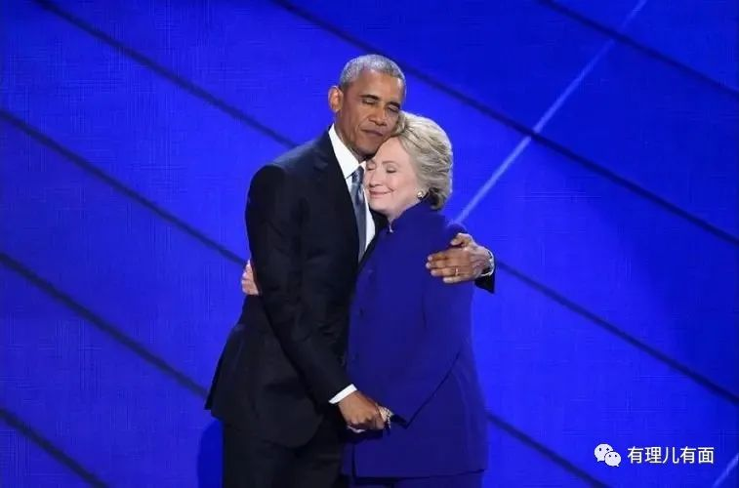

美国的精英们很有意思，他们对少数族裔问题比较包容，不觉得黑人当总统有什么问题，但是大概由于美国人比较崇尚武力，所以他们对女性掌握国家不太感冒。因此，当时的选举结果是奥巴马胜选，希拉里落选。

随后奥巴马跌跌撞撞地执政了两个任期。

而2022年的英国选举，同样的剧本又出现了，这一次轮到了英国人。他们要在印度裔候选人和女性候选人之间做出选择。

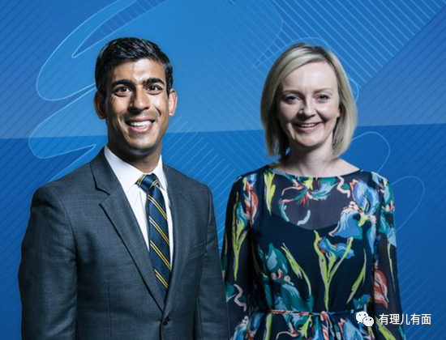

鉴于英国历史上已经有两位女首相，而且表现的还不算错，给英国人留下了一些比较美好的回忆。因此英国人对女性执政没什么太大的意见。但是与美国不同的是，英国作为一个主体民族仍占80%以上的民族国家，英国人显然对少数族裔执政相对敏感。

因此我看到，在苏纳克与特拉斯竞选的时候，苏纳克虽然一路领先，但是在选举的最终时刻，保守党内部空前一致，把白人女性送入了唐宁街10号。

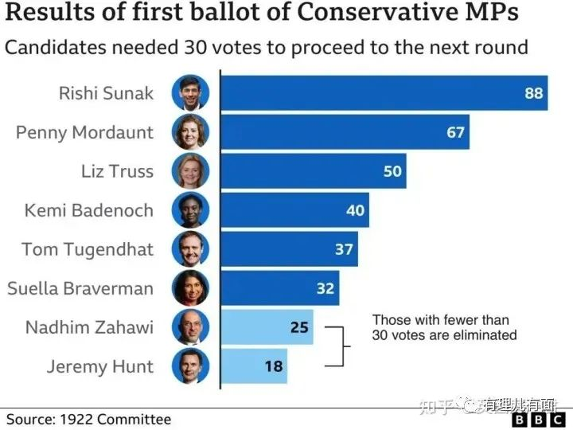

只是胳膊终究拧不过大腿，特拉斯在台上仅45天就被迫辞职，打破了首相最短执政记录，屁股还没坐热就要准备走人了。

当地时间10月25日，苏纳克在唐宁街10号发表就职演说。从演讲的角度来看，他的表现与奥巴马可谓相差甚远。在演讲中，不仅没有展现出自信的风度，反而让人感到有些许的不安，大概是知道自己面临着何种经济状况的缘故吧。

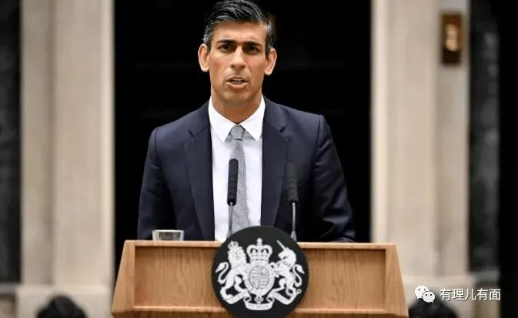

不过，他的稿件内容却可谓是奥巴马讲话的翻版。在讲演中，苏纳克强调他将把“经济稳定和市场信心”用置于政府议程的核心，这像极了奥巴马重振经济的宣言。

他的政治承诺，主要包括改善医疗条件与基础设施，也与奥巴马上台时十分类似。不同的只是，他从头到问都没有高调地提出改变现状的口号罢了。



在选举上，其实英国已不是第一次硬抄美国的剧本了。

当年美国特朗普的上台，为西方选举政治加入了新的元素。无所畏惧的、非主流的、政治素人的杀马特形象，将很多原本对政治不抱希望的选民拉到了选举会场。

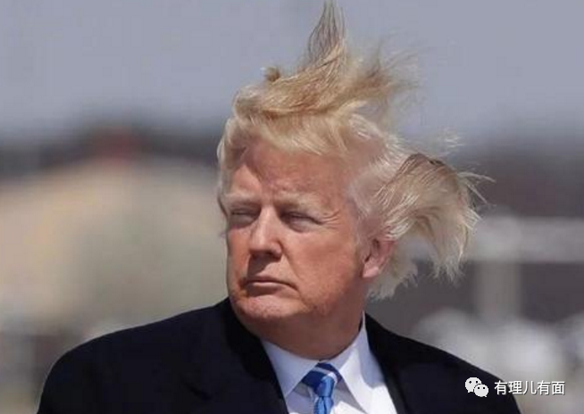

英国这边紧随其后，立马推出了约翰逊这位连头发都不梳的杀马特政客。为了打造自己的强硬形象，约翰逊还频频秀自己的拳击技术，搞得西方政客们纷纷跟随模仿。

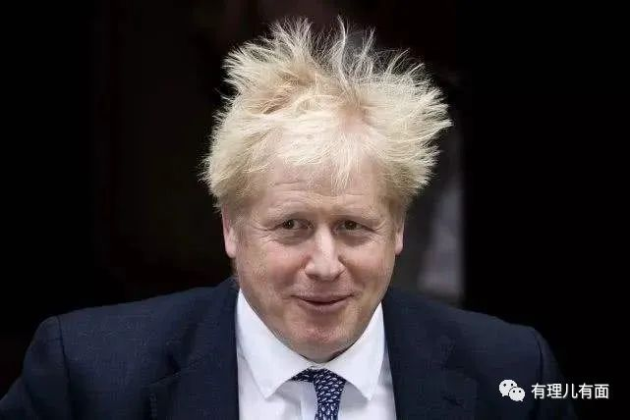

原本，英国在精神上还对英联邦存在着寄托和期望。但是自从美国优先的大旗被举起来以后，英国就只能主动或被迫地跟随着美国的脚步，亦步亦趋地前行。

最典型的例子是在对待与中国合作的问题上，英国本想置身事外，但最终仍难以自持，被迫加入了美国一边。

**三、英国的未来**

英国的未来，一定会被那些以美国为主的跨国资本所书写。

从经济上来讲，英国的产业早已空心化，如果以美国为主的跨国资本可以帮英国把能源价格降下来，充分吸收欧洲大陆尤其是德国的产业转移，那么英国经济也许会有一个比较好盼头。

可是，到目前为止，美国及其身后的跨国资本并没有表现出拯救英国经济的意图，这也可能是泥菩萨过河自身难保的缘故吧。但美国的加息政策对英国的伤害是确凿无疑的。

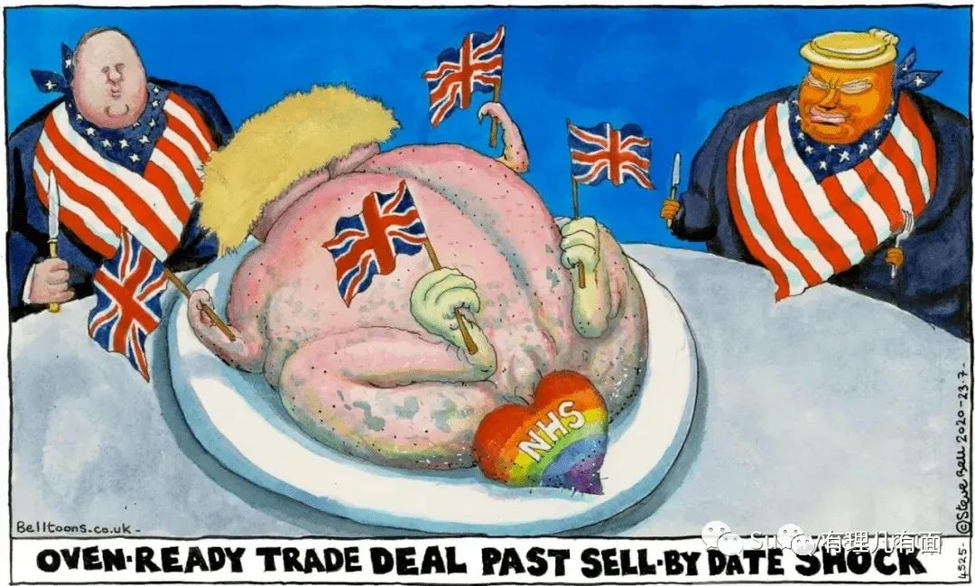

如果英国的经济，也拿着奥巴马时代的剧本走，在无休止的吵架和穿梭政治中渐渐地凋零，那么对于它来说还算是一个不错的结局。

令人担忧的是，英国的未来除了经济以外，看点还有极端政治正确和右翼民粹的碰撞。为什么这么说呢？近年来美国的白左思潮席卷政治，连政府高管都开始变性了。苏纳克就任首相之后，英国民众更是展开了激烈地讨论。

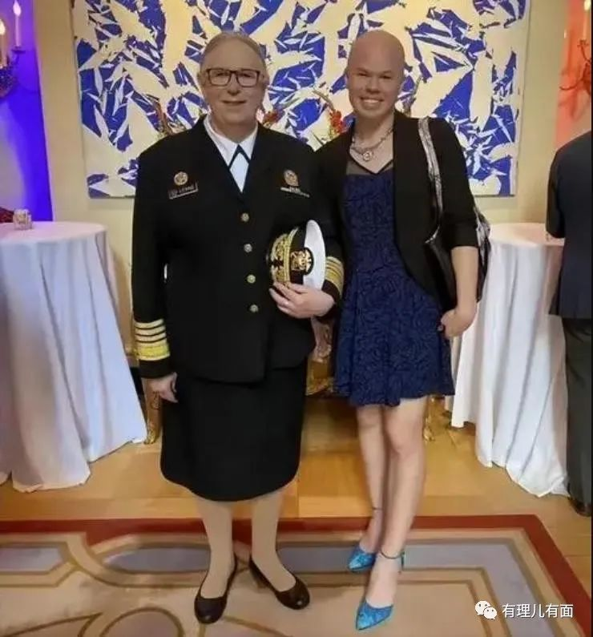

好莱坞也已经把经典电影作品中的形象统统少数族裔化了。英国既然上了美国的船，连首相都换成了印度裔，那么未来英国国内的风气会不会不可避免地滑向白左？

也许担心经济之余，英国人应该更加担心一下自己的主体民族吧。

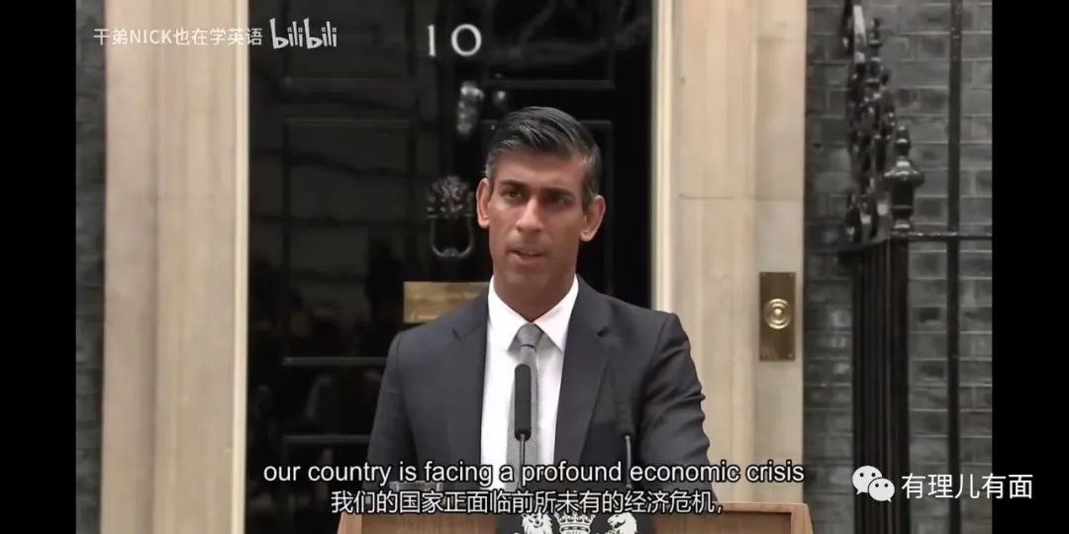

在五分钟的就职演讲中，苏纳克2次提及英国面临的形势“困难”，他说“我们国家正面临前所未有的经济危机，新冠病毒的余波仍然挥之不去，普京在乌克兰的战争破坏了全球能源和供应链”。虽然先夸大困难以凸显自己任务艰巨是美西方政客的一贯套路，但不可否认的是，约翰逊、特拉斯等前辈确实给苏纳克留下了一个满地鸡毛的英国。

有英国媒体认为，苏纳克作为少数族裔，本就面临着信任危机，加上两党竞争，其最理想状态也就是当个守成首相，甚至“翻车”的概率相当大。目前，苏纳克的执政方针尚不完全清晰，我们尚不得而知其具体的内政外交政策。面对内忧外患，在苏纳克的带领下，“日不落帝国”到底会走向何方？我们拭目以待。

**图片源自网络**





**关注公众号：**

**有理儿有面**

**理   性｜   揭   秘｜   探   讨**







### 精选留言

用户设置不下载评论